AMAP DE DAX
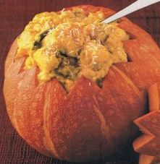
POTIMARRON FARCI AUX FRUITS DE MER

Pour 4 Personnes Préparation : 30 mn Cuisson : 50 mm

4 petits potimarrons – 25 gr de beurre – 50 g de cheddar râpé- 200 gr de mélange de fruits de mer surgelés – 25 g de farine – 25 cl de lait de coco – 2 c à soupe de curry – 1 c à soupe de noix de coco râpée – sel – poivre
Laissez décongeler les fruits de mer dans une passoire. Epongez- les biens dans du papier absorbant. Coupez un chapeau aux potimarrons. Evidez-les largement avec une cuillère, sans percer la peau. Éliminez les graines.
Faites fondre le beurre dans une casserole. Ajoutez la farine et cuisez jusqu’à ce que le mélange soit mousseux. Hors du feu, versez d’un seul coup le lait de coco froid. Fouettez, assaisonnez de sel poivre et curry. Faites bouillir 1 minute en remuant.
Incorporez le cheddar, puis les fruits de mer et la chair des potimarrons en morceaux. Farcissez-en les coques et emballez d’aluminium, sans les chapeaux. Cuisez 45 min dans le four chaud à th 6 ( 180°C) Otez l’aluminium, parsemez de coco et placez les potimarrons quelques instants sous le grill

Pour stabiliser les potimarrons, coupez une fine tranche à la base, là ou se trouve la cicatrice de la fleur.
C’est HALLOWEEN …………….O….……………..O…….. Bonne fête ………… AMAPIENNES ET AMAPIENS

